**Vil du bli vår nye BARNEHAGELÆRER?**

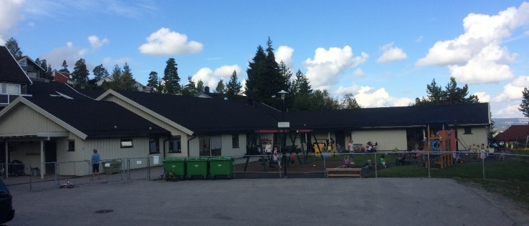

Blåbærgrenda bhg ligger på Fjerdingby i Rælingen, og er en samvirkebarnehage som tilbyr plasser til 73 barn 1-5 år. Barnehagens visjon er «Lek og læring – to sider av samme sak». Vi vektlegger at hvert barn er unikt, og skal behandles med respekt og anerkjennelse.

**Vi ønsker oss:**

* deg som har evnen til å se den enkelte, men samtidig inkludere alle
* deg som har et bevisst forhold til lekens betydning
* deg som både har visjoner og ideer, men som også har gjennomføringsevne
* deg som har evne til å bidra til pedagogisk utvikling i barnehagen. Du er nytenkende, og ser muligheter framfor begrensninger.

**Vi krever:**

* godkjent barnehagelærerutdanning og/eller annen relevant utdanning. Dersom du har pedagogutdanning fra utlandet **må** denne være godkjent for arbeid som barnehagelærer av UDIR for å bli tatt i betraktning.
* gode norskkunnskaper både muntlig og skriftlig (søkere med annet morsmål må ha bestått norskprøve, nivå A2 på delprøven i skriftlig framstilling og nivå B1 på delprøvene i leseforståelse, lytteforståelse og muntlig kommunikasjon.)
* faglig engasjement og gode kommunikasjons- og samarbeidsevner.
* godkjent politiattest som fremvises før tiltredelse

Godkjent barnehagelærerutdanning og/eller annen relevant utdannelse er en forutsetning. Søkere uten formell kompetanse vil ikke bli vurdert. For stillingen vil personlig egnethet, ansvarsbevissthet, initiativ, faglig engasjement og gode samarbeidsevner bli vektlagt.

**Vi tilbyr:**

* god grunnbemanning med godt kvalifiserte medarbeidere, en stabil ledergruppe og en god andel fagarbeidere
* godkjent lærebedrift, med 1-2 lærlinger hvert år
* et godt arbeidsmiljø med fokus på utvikling. Vi vektlegger mye omsorg og humor, samtidig som vi tilbyr konkurransedyktig lønn og gode pensjonsordninger.
* fri jul og påske (avspasering)
* oppstart etter avtale



For nærmere opplysninger: kontakt barnehageleder Linda Y. Rosenborg, telefon 930 85 272.

**Søknadsfrist:** snarest/ senest 30.mai, søknad sendes: linda@blabergrenda.no